多型腔模具设计
多型腔模具通常用于以下情况：
（1）产品批量大，一模多腔可以在一个注塑循环中生产多个工件，提高效率；
（2）零件小，但仅有较大的注塑机可用。此时，可以把多个零件布置在一个模具里同时生产；
（3）各个模腔必须在总体上处于受力平衡状态，否则容易导致注塑机异常磨损；
（4）注意流道浇注系统的平衡，以流道和浇口控制；
（5）一模多腔比单腔模具制造复杂，制造价格也会根据腔数的增加而增加。

多型腔模具布局
研究对象为塑料勺，产品结构比较简单，且尺寸较小，精度要求低，生成批量大，可以采用多型腔模具（图5-1）。
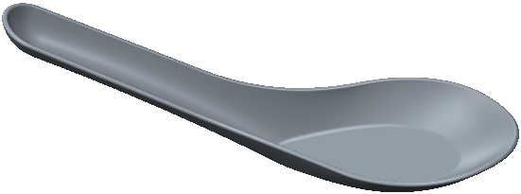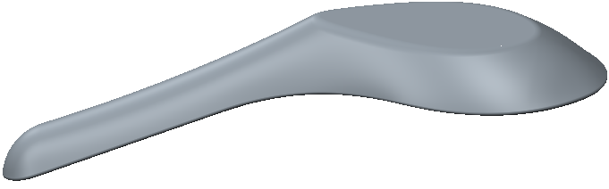
图5 - 塑料勺

装配参考模型
1、设置工作目录ch5\spoon。
2、新建⇨制造⇨模具型腔⇨文件名spoon_mold.asm。
3、切换到“模具”选项卡⇨点击“定位参考模型”⇨打开参考模型文件spoon.prt⇨保持默认文件名⇨弹出“布局”窗口⇨选中“矩形”⇨“预览”，显示装配结果如图5-2。
4、零件摆放方向需要调整。点击“参考模型起点与定向”选择按钮（图5-2）⇨坐标系类型选择“动态”（图5-3）⇨弹出“参考模型方向”窗口⇨选择“旋转”、x轴，旋转角度值输入“90”，确定，零件完成旋转（图5-4）。
5、回到布局窗口⇨布局方向改为“Y对称”⇨X、Y方向型腔数均为“2”⇨X、Y方向增量分别为100，60，预览结果如图5-5。
6、设置收缩率。（步骤略）
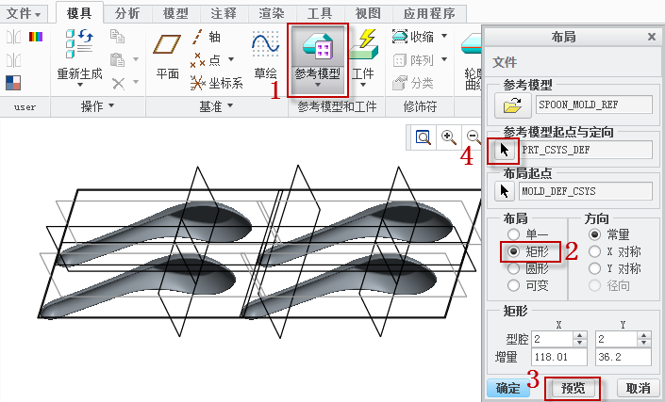  图5 - 装配参考模型、创建工件 | 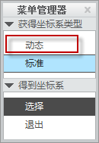  图5 - 坐标系类型

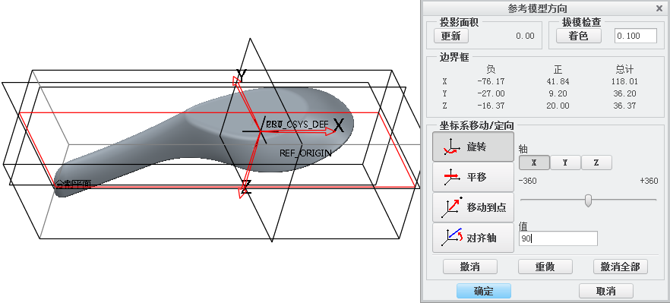
图5 - 参考模型方向
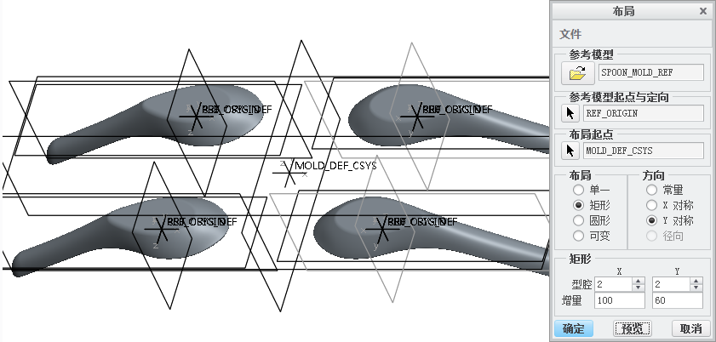
图5 - 布局设置

创建工件
切换“模具”选项卡⇨“工件”⇨选择坐标系⇨弹出“自动工件”设置窗口⇨参考图5-6进行设置⇨“确定”，完成设置。
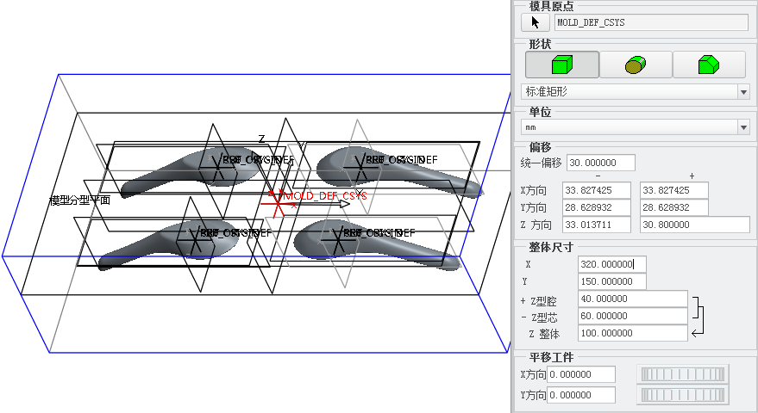
图5 - 自动工件设置

浇注系统设计
1、主流道设计
切换到“模型”选项卡⇨选择“旋转”（图5-7）⇨选择Mold_FRONT基准面为草绘面。
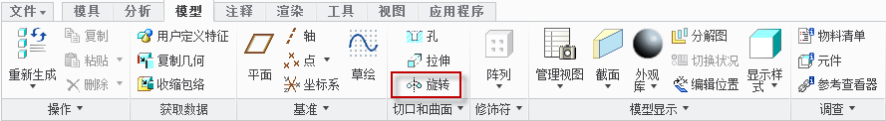
图5 - 模型选项卡
草绘截面如图5-8⇨确定，退出草绘⇨拉伸操控面板中，切换到“相交”选项，显示级别更改为零件级，如图5-9设置。
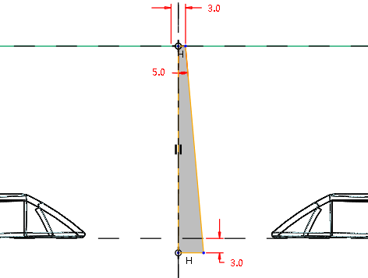  图5 - 草绘旋转截面 | 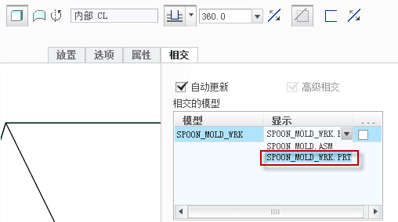  图5 - 切减控制
2、分流道设计
（1）切换到“模具”选项⇨选择“流道”⇨选择“倒圆角”（图5-11）⇨流道直径：5mm⇨选择MOLD_TOP基准面为草绘平面⇨特征创建方向保持默认⇨草绘视图参考保持默认⇨草绘截面如图5-12⇨退出草绘，弹出“相交元件”窗口（图5-13），选择“零件级”⇨“自动添加”⇨“确定”，完成一级分流道创建。
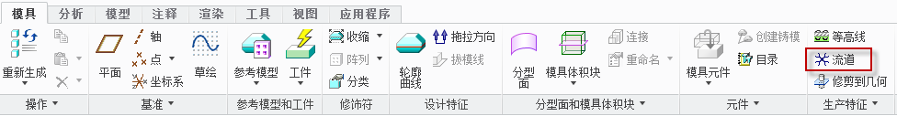
图5 - 模具选项卡
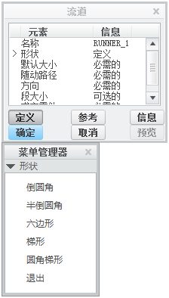  图5 - 流道设置 | 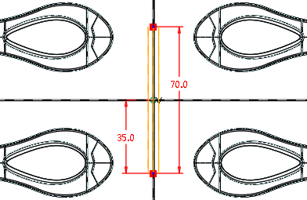  图5 - 一级分流道路径 | 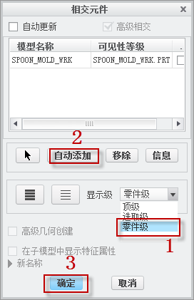  图5 - 相交元件
（2）切换到“模具”选项⇨选择“流道”⇨选择“半倒圆角”（图5-11）⇨流道直径：4mm⇨选择MOLD_TOP基准面为草绘平面⇨特征创建方向保持默认⇨草绘视图参考保持默认⇨草绘截面如图5-14⇨退出草绘，弹出“相交元件”窗口（图5-13），选择“零件级”⇨“自动添加”⇨“确定”，完成二级分流道创建。
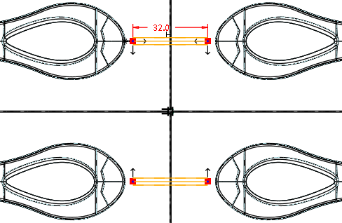  图5 - 二级分流道路径 | 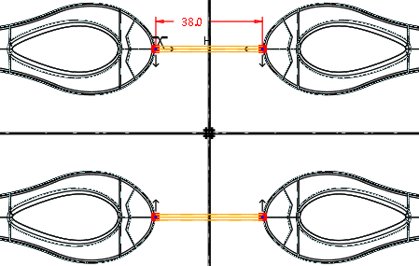  图5 - 浇口路径
（3）切换到“模具”选项⇨选择“流道”⇨选择“圆角梯形”（图5-11）⇨流道直径：2mm，流道角度保持默认⇨选择MOLD_TOP基准面为草绘平面⇨特征创建方向保持默认⇨草绘视图参考保持默认⇨草绘截面如图5-15⇨退出草绘，弹出“相交元件”窗口（图5-13），选择“零件级”⇨“自动添加”⇨“确定”，完成浇口创建。
浇注系统完成效果如图5-16。
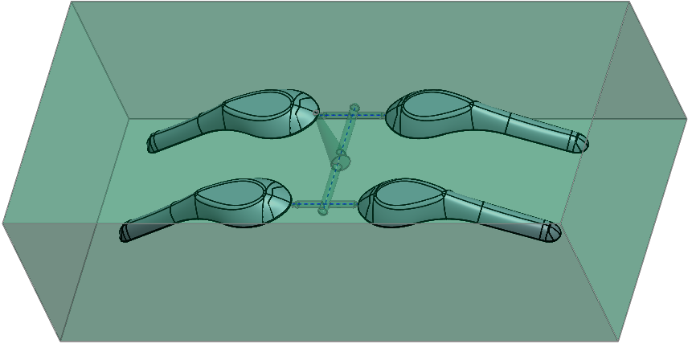
图5 - 浇注系统

冷却水路设计
模具温度的高低及分布均匀性是影响塑件的生产效率和质量的关键因素。注塑模的温度状态受多种因素的影响，但其控制和调节主要靠冷却系统来完成。设计过程如下：
（1）切换到“模具”选项⇨点击命令⇨冷却水孔直径：8mm⇨选择草绘面，将Main_Parting_Pln基准面往上偏移25mm作为草绘面⇨草绘冷却水线路（图5-19）⇨确定，退出草绘
（2）弹出“相交元件”窗口⇨选择“零件级”⇨“自动添加”，将工件自动添加进去⇨“确定”。
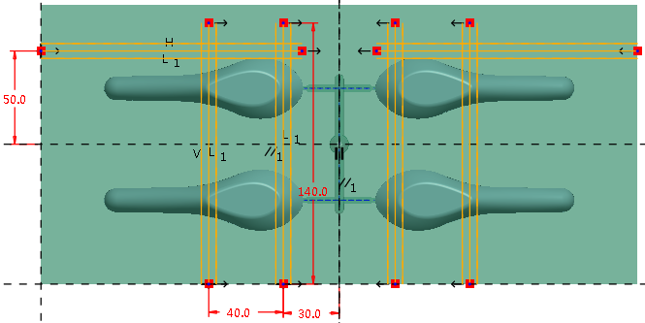  图5 - 水线路径 | 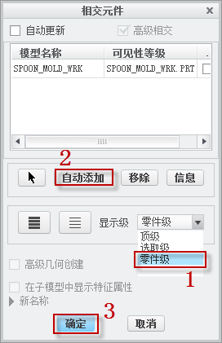  图5 - 相交元件 | 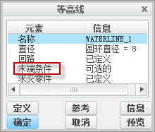  图5 - 末端条件
（3）在“等高线”窗口，选择“末端条件”⇨“定义”（图5-19）⇨“选取末端”，选择前面建立的水线，可以按住ctrl键多选⇨“通过w/沉孔”⇨“完成”⇨沉孔直径、沉孔深度保持默认。
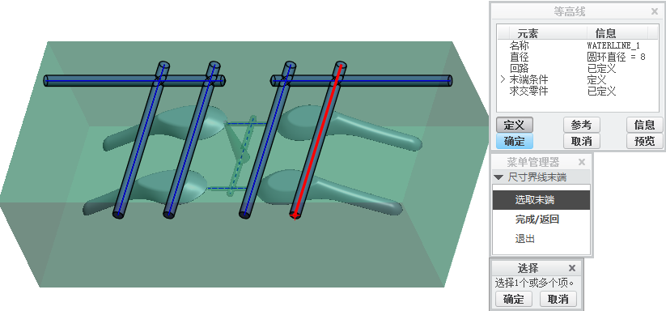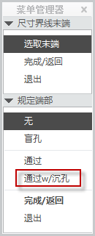
图5 - 末端条件定义
完成效果如图5-21。
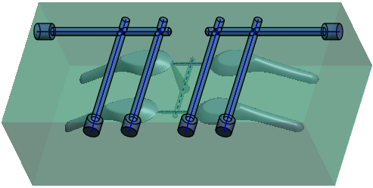
图5 - 水路完成效果
由于水路通常结合A、B及模仁一起来设计，所以单独在模仁上设计水路不具有代表性，且容易误导，在此节仅仅介绍Creo中水路设计方法，在后续EMX模架章节中将会继续介绍水路设计。

分型面设计
为了看起来方便，将上一节创建的水路特征隐含。

复制参考模型实体曲面
1、模型树上选中一个参考模型⇨右键点击⇨“打开”（图5-22）。
2、点选参考模型上任意一个面⇨复制（ctrl+C）⇨粘贴（ctrl+V）⇨激活复制操控面板⇨点击“参考”选项下的“细节”⇨“曲面集”窗口中选择“添加”⇨随便选零件外表面一个曲面作为锚点⇨“规则”里切换到“所有实体曲面”⇨“确定”（图5-23）。整个参考模型外表面被复制为曲面。
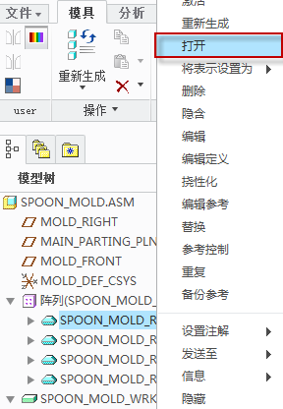  图5 - 打开参考模型 | 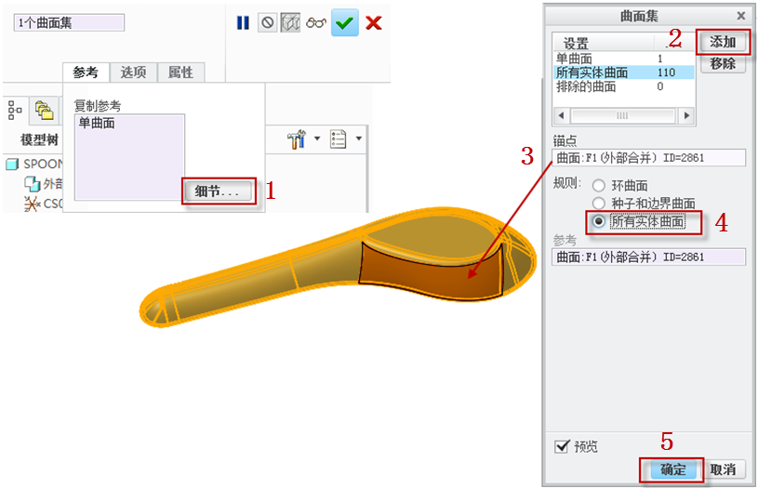  图5 - 复制选项

创建轮廓曲线
由于塑件轮廓有圆角，且勺柄部分倾斜放置，分型面位置不好确定。因此通过创建轮廓曲线可以确定分型面位置。
切换到“模具”选项卡⇨点击“轮廓曲线”⇨“指定投影轮廓曲线的参考曲面”，选择前面复制的参考模型曲面（图5-24）⇨选择工件上表面为投影方向⇨确定，轮廓曲线创建完成（图5-25）。
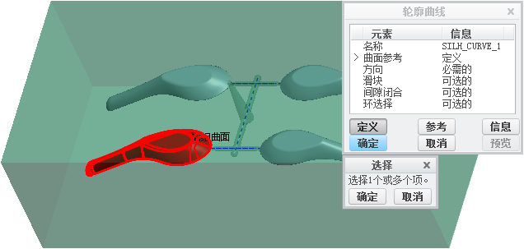  图5 - 选择参考曲面 | 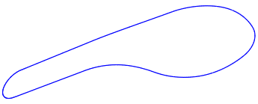  图5 - 轮廓曲线

分型面设计
切换到“模具”选项卡⇨点击“分型面”⇨激活分型面设计选项⇨点击“拉伸”⇨选择工件前表面为草绘平面⇨参照轮廓曲线，草绘截面如图5-26⇨确定，拉伸至工件背面（图5-27）。
注：草绘曲线尽量不要投影轮廓曲线，如果投影曲线将会产生断点，造成后续分模失败。因此尽量参考轮廓曲线重新绘制，尽量使线条保持为一连续完整线条。
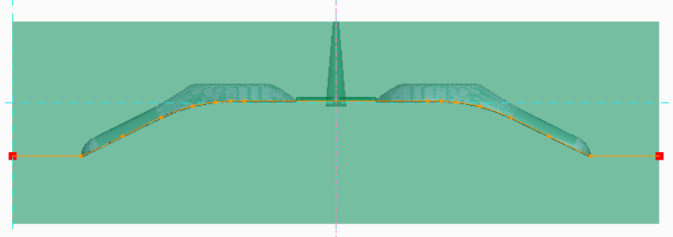
图5 - 草绘截面
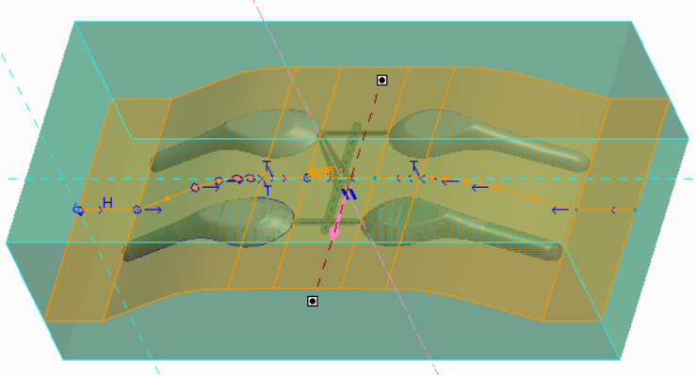
图5 - 拉伸曲面

分模

体积块分割
切换到“模具”选项卡⇨“模具体积块”⇨“体积块分割”⇨弹出“分割体积块”菜单⇨“两个体积块，所有工件”⇨完成⇨弹出“分割”菜单⇨选择主体积块⇨确定⇨此时出现岛屿选择，选择岛2⇨完成选择⇨凸模体积块命名为spoon_core，凹模体积块命名为spoon_cavity。

抽取元件
切换到“模具”选项卡⇨“模具元件”⇨打开“创建模具元件”窗口，全选体积块（图4-46）⇨“确定”⇨凸模、凹模抽取完成。

创建铸模
切换到“模具”选项卡⇨“创建铸模”⇨输入零件名称：molding⇨得到铸模。

模具分解
选择“视图”选项卡⇨“视图管理器”⇨弹出“视图管理器”窗口⇨“新建”视图⇨保持默认名称，回车⇨点击“属性”⇨进入视图编辑窗口，选择“编辑位置”按钮⇨分解模具。分模后凸模、凹模结构如图5-28、图5-29。
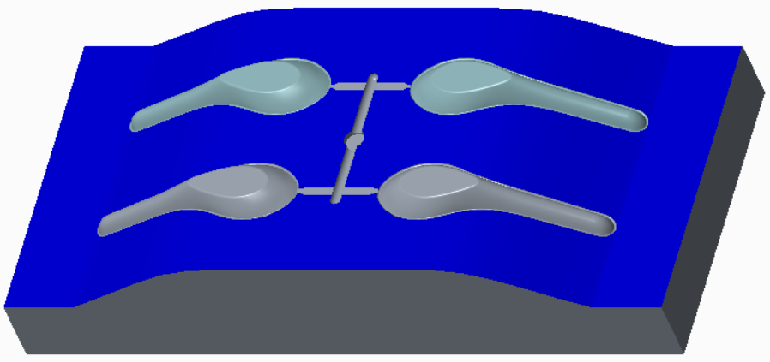
图5 - 汤勺凸模
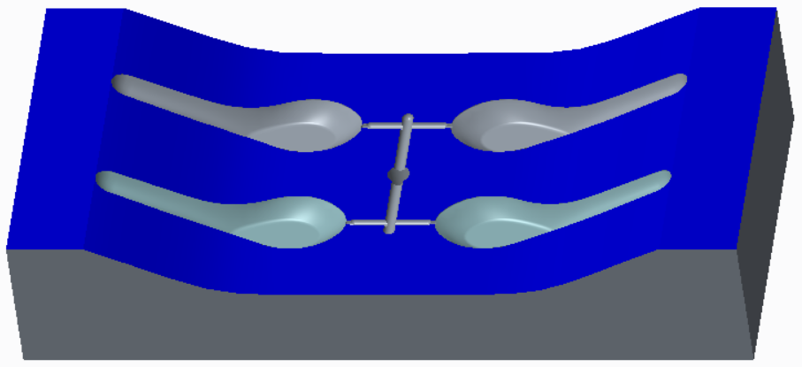
图5 - 汤勺凹模

